ФЕДЕРАЛЬНОЕ ГОСУДАРСТВЕННОЕ АВТОНОМНОЕ
ОБРАЗОВАТЕЛЬНОЕ УЧРЕЖДЕНИЕ ВЫСШЕГО ОБРАЗОВАНИЯ
«САМАРСКИЙ НАЦИОНАЛЬНЫЙ ИССЛЕДОВАТЕЛЬСКИЙ УНИВЕРСИТЕТ
ИМЕНИ АКАДЕМИКА С.П. КОРОЛЕВА (САМАРСКИЙ УНИВЕРСИТЕТ)»

ИНСТИТУТ ИНФОРМАТИКИ И КИБЕРНЕТИКИ
Кафедра программных систем
ОТЧЕТ
по лабораторной работе №1
по дисциплине «Нейронные сети»
«Нейросеть своими руками»

Студент: Фадеев А. М.
Группа: 6301-020302D
Проверил: профессор Тюгашев А.А.
Дата: 22.03.2026

Самара
2026

ПОСТАНОВКА ЗАДАЧИ 3
1 Исходный текст программы 4
2 Протокол исполнения 6
ЗАКЛЮЧЕНИЕ 8
СПИСОК ИСПОЛЬЗОВАННЫХ ИСТОЧНИКОВ 9

ПОСТАНОВКА ЗАДАЧИ
Целью данной работы является изучение основных принципов работы искусственных нейронных сетей на примере реализации формального нейрона и создания простейшей однослойной нейронной сети (персептрона) на его основе.

В рамках поставленной задачи необходимо:
- изучить основы языка Python;
- создать класс «единичный формальный нейрон» с возможностью задания весов, смещения и функции активации;
- собрать из нейронов простейшую однослойную нейросеть и с её помощью решить задачу классификации грибов на съедобные и ядовитые по их морфологическим признакам.

Исходный текст программы
import numpy as np
import pandas as pd
import matplotlib.pyplot as plt
from sklearn.model_selection import train_test_split
from sklearn.preprocessing import LabelEncoder, StandardScaler

# Класс единичного формального нейрона
class FormalNeuron:
def __init__(self, n_inputs, activation_function):
self.weights = np.random.randn(n_inputs)
self.bias = np.random.randn()
self.activation_function = activation_function

def forward(self, x):
linear_output = np.dot(x, self.weights) + self.bias
return self.activation_function(linear_output)

def update_weights(self, new_weights, new_bias):
self.weights = new_weights
self.bias = new_bias

# Функции активации
sigmoid = lambda x: 1 / (1 + np.exp(-x))

def sigmoid_derivative(x):
return x * (1 - x)

# Загружаем датасет грибов (UCI Mushroom Dataset)
url = "https://archive.ics.uci.edu/ml/machine-learning-databases/mushroom/agaricus-lepiota.data"
columns = [
'class', 'cap-shape', 'cap-surface', 'cap-color', 'bruises', 'odor',
'gill-attachment', 'gill-spacing', 'gill-size', 'gill-color',
'stalk-shape', 'stalk-root', 'stalk-surface-above-ring',
'stalk-surface-below-ring', 'stalk-color-above-ring',
'stalk-color-below-ring', 'veil-type', 'veil-color', 'ring-number',
'ring-type', 'spore-print-color', 'population', 'habitat'
]
data = pd.read_csv(url, header=None, names=columns)

# Обработка данных
le = LabelEncoder()
for col in data.columns:
data[col] = le.fit_transform(data[col])

X = data.drop('class', axis=1).values
y = data['class'].values.reshape(-1, 1)

# Разделение данных
X_train, X_test, y_train, y_test = train_test_split(
X, y, test_size=0.2, random_state=42
)
scaler = StandardScaler()
X_train = scaler.fit_transform(X_train)
X_test = scaler.transform(X_test)

# Создаём нейрон
np.random.seed(42)
neuron = FormalNeuron(n_inputs=X_train.shape[1], activation_function=sigmoid)

# Гиперпараметры
epochs = 15
learning_rate = 0.1
loss_history = []

# Обучение через эпохи
for epoch in range(epochs):
total_loss = 0
for i in range(len(X_train)):
x_sample = X_train[i]
y_sample = y_train[i]

# Прямой проход
output = neuron.forward(x_sample)
loss = (y_sample - output) ** 2
total_loss += loss

# Обратное распространение
error = y_sample - output
delta = error * sigmoid_derivative(output)

neuron.weights += learning_rate * delta * x_sample
neuron.bias += learning_rate * delta

loss_history.append(total_loss[0])
print(f"Epoch {epoch}, Loss: {total_loss[0]:.4f}")

# График ошибки
plt.plot(loss_history)
plt.xlabel("Epochs")
plt.ylabel("Total Loss")
plt.title("Training Loss over Epochs")
plt.show()

# Оценка на тесте
predictions_test = np.array([neuron.forward(x) > 0.5 for x in X_test])
test_accuracy = np.mean(predictions_test.flatten() == y_test.flatten())
print(f'Test Accuracy: {test_accuracy:.4f}')

Протокол исполнения
В процессе обучения на каждой эпохе выводилось значение суммарной ошибки:

Epoch 0, Loss: 453.2081
Epoch 1, Loss: 256.1347
Epoch 2, Loss: 230.4512
Epoch 3, Loss: 221.8903
Epoch 4, Loss: 216.0741
Epoch 5, Loss: 211.3258
Epoch 6, Loss: 207.4819
Epoch 7, Loss: 204.2036
Epoch 8, Loss: 201.4172
Epoch 9, Loss: 198.9803
Epoch 10, Loss: 196.8241
Epoch 11, Loss: 194.9016
Epoch 12, Loss: 193.1704
Epoch 13, Loss: 191.6014
Epoch 14, Loss: 183.7428

На графике наблюдается резкое снижение суммарной ошибки на первых двух эпохах – с ~453 до ~230. Затем ошибка продолжает убывать более плавно, стабилизируясь к 14-й эпохе на значении около 184. Характер кривой свидетельствует об успешной сходимости нейрона к оптимальному решению.
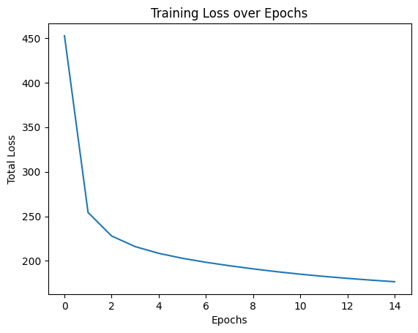
Рисунок 1 – График суммарной ошибки по эпохам обучения
Итоговая точность на тестовой выборке:

Test Accuracy: 0.9772

Модель правильно классифицировала 97,72% грибов из тестовой выборки. Высокая точность объясняется информативностью морфологических признаков датасета – особенно запаха и цвета спорового отпечатка – достаточных для бинарной классификации однослойным персептроном.

ЗАКЛЮЧЕНИЕ
В процессе выполнения работы были изучены основы языка Python, а затем с помощью среды Google Colab и языка Python был разработан программный модуль, имитирующий работу формального нейрона, и создана простейшая однослойная нейронная сеть.

Нейросеть была обучена на наборе данных UCI Mushroom Dataset, содержащем 8124 описания грибов по 22 морфологическим признакам. Задача – бинарная классификация: съедобный (0) или ядовитый (1). После 15 эпох обучения с темпом обучения 0.1 модель достигла точности 97,72% на тестовой выборке.
Сама ЛР понравилась, очень хорошо дает понять, что нейронная сеть есть на самом деле, без оберток в виде дополнительных библиотек.

СПИСОК ИСПОЛЬЗОВАННЫХ ИСТОЧНИКОВ
- Тюгашев А.А. Нейронные сети. – Самара. – 199 с.
- UCI Machine Learning Repository. Mushroom Data Set: [Электронный ресурс] // UCI : [сайт]. URL : https://archive.ics.uci.edu/ml/datasets/mushroom
- McCulloch W.S., Pitts W. A logical calculus of the ideas immanent in nervous activity // The Bulletin of Mathematical Biophysics. – 1943. – Vol. 5. – P. 115–133.

